目录

EDA大作业预习报告 1

需要用到的电路模块以及功能 1

了解FPGA实验板的外设资源 1

EDA大作业实验报告 2

设计思路 2

顶层电路图、仿真波形图和各模块的功能介绍 2

一位全加器 2

四位全加器 3

求补码 3

求原码 4

选择器 5

运算器 5

分频器 6

扫描显示数码管 7

设计和调试中遇到的问题和解决办法 8

# EDA大作业预习报告

## 需要用到的电路模块以及功能

1. 一位全加器：完成带进位的一位加法运算，是四位运算器的基础。
2. 四位全加器：输入为四位，输出为五位，完成四位二进制相加。
3. 求补码：输入为三位原码，输出为四位补码。
4. 求原码：输入为四位补码，输出为四位原码。
5. 数据选择器：根据输入的地址端，选择导通显示内容。
6. 运算器：先将输入的M,N原码译成四位补码，然后用四位全加器将补码相加得到的结果再译成原码，其中最高位是符号位，剩下三位是有效数字位。将这三位有效数字和M,N的有效数字都接到数据选择器的相应位置，数据选择器的输出端再接在七段译码器上。

运算器还有一个功能就是选择显示内容的数码管。因为任何时刻都只能有一个数码管显示内容，所以需要输入的地址端来决定相应的数码管显示。

1. 分频器：晶振片产生50MHz的脉冲波，充分利用74160进位端输出的降频性。这个频率通过5个74160之后降频到500Hz。输出为计数器的较低两位。
2. 扫描显示的运算器：分频器的输出是两个500Hz的脉冲波，在一个周期中会产生四种（00,10,01,11）组合，这恰好是我们需要的地址控制端。这样周期性变化的地址，就会使得，数码管的显示和显示内容同步的周期性变化。因此我们看见的就是四个数码管都是亮着的。

## 了解FPGA实验板的外设资源

1. 拨码开关：拨到上端为0，拨到下端为1，用拨码开关来控制输入的M,N。
2. 数码显示管：数码显示管会根据七段译码器输出的内容作为输入，从而显示出七段译码器的输入内容。

此外，任意时刻，如果数码管同时显示，则显示内容相同，也就是四个数码管的输入信号是相同的。但是可以控制0-3号数码管谁显示，谁不显示。

1. 晶振片：产生50MHz的脉冲波。

# EDA大作业实验报告

## 设计思路

由拨码开关控制信号的输入，通过求补码器将输入信号由原码变为补码，然后通过四位全加器将M,N的补码相加得到的结果，再通过求原码器，得到原码S。

M,N和S的有效数据（除去符号位）都连接到数据选择器上，数据选择器由输入的地址决定显示M或者N或者S。再将选择器的输出接到七段译码器上进行译码，将译码结果接到数码管数据输入端。同时，地址将决定是那一个数码管显示，剩下的不显示。

地址由晶振片产生的脉冲波分频之后得到。

## 顶层电路图、仿真波形图和各模块的功能介绍

### 一位全加器

**功能：**

完成带进位的一位加法运算。

**原理图：**

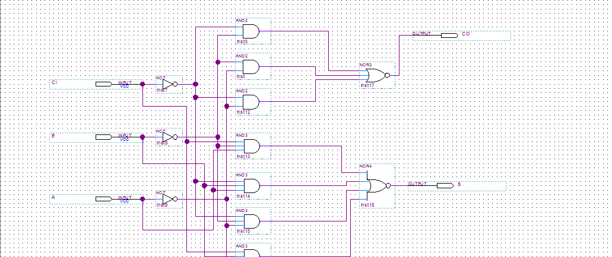

**仿真：**

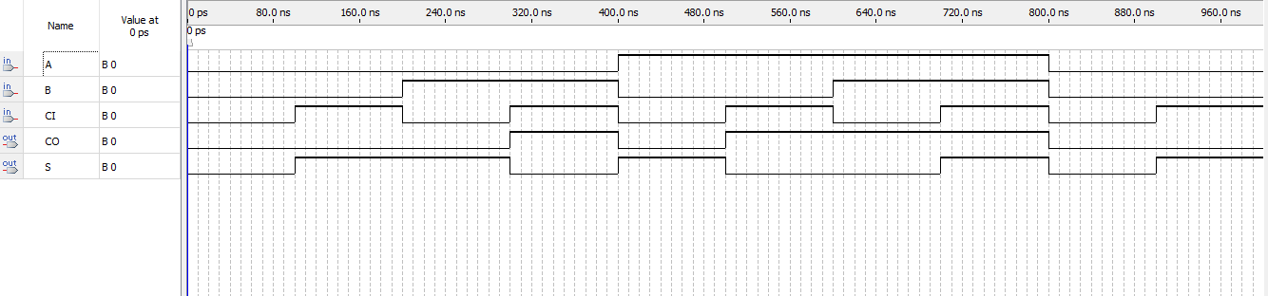

### 四位全加器

**功能：**

根据一位全加器，完成四位二进制数字相加

**原理图：**

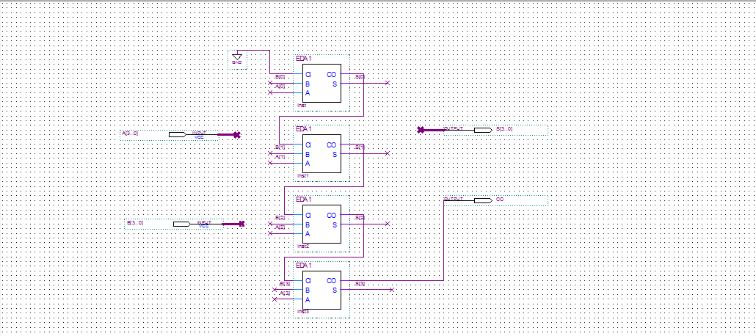

**仿真：**

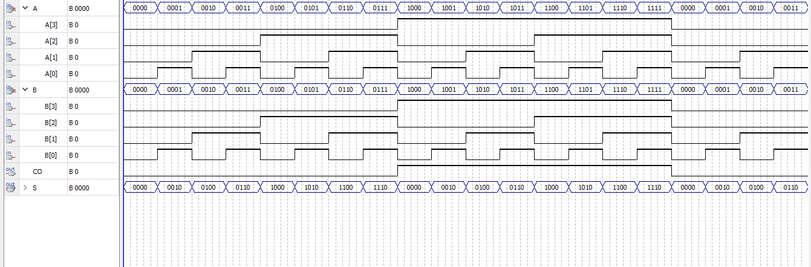

### 求补码

**功能：**

根据原码求出其补码

**原理图：**

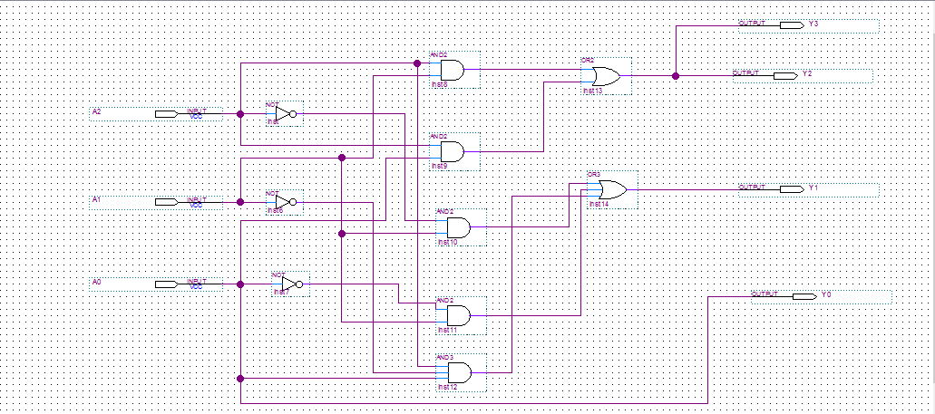

**仿真：**

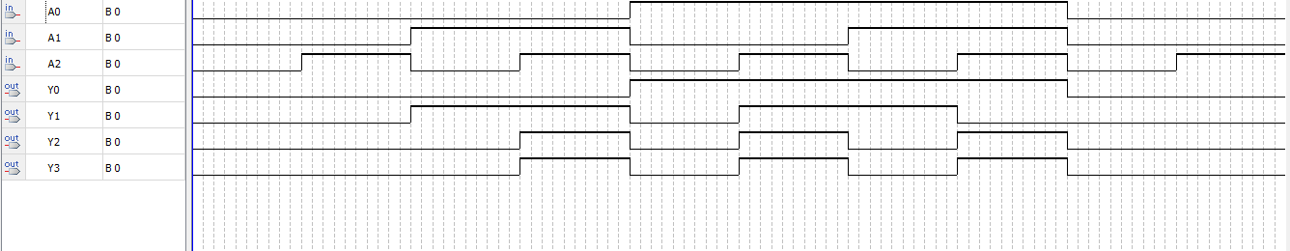

### 求原码

**功能：**

根据运算得到的补码求出其原码

**原理图：**

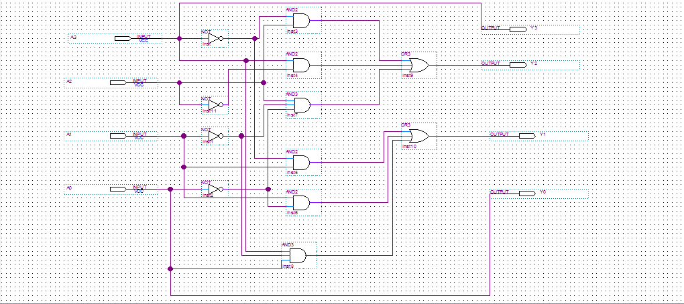

**仿真：**

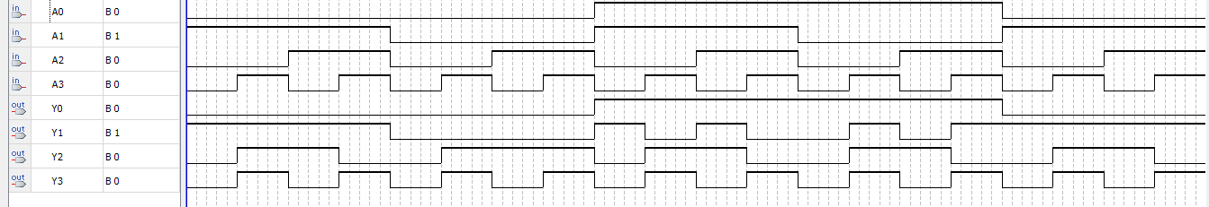

### 选择器

根据输入的地址端，选择显示内容的数码管以及数码管显示的内容。

**原理图：**

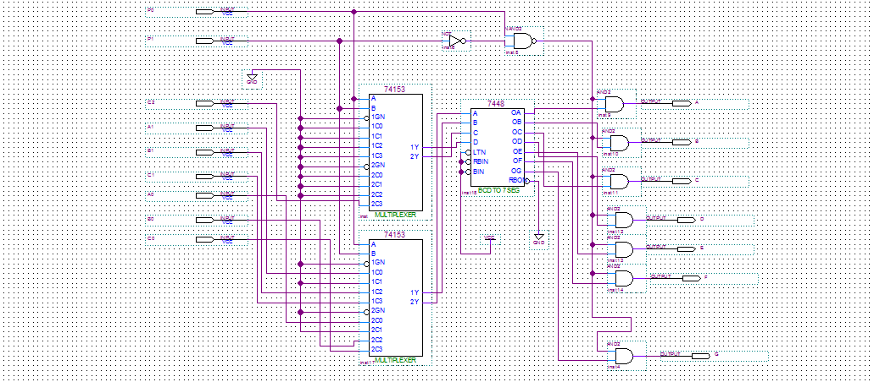

**仿真：**

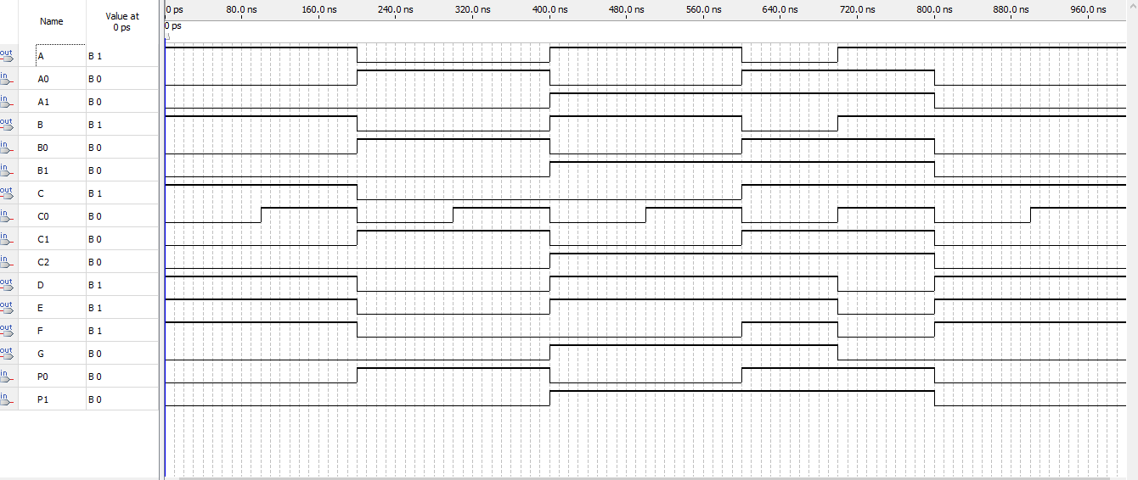

### 运算器

**功能：**

完成加减运算

**原理图：**

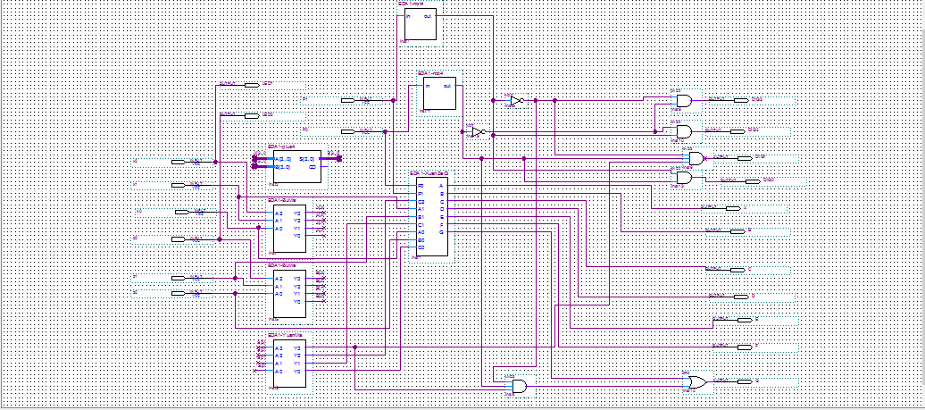

**仿真：**

**功能：**

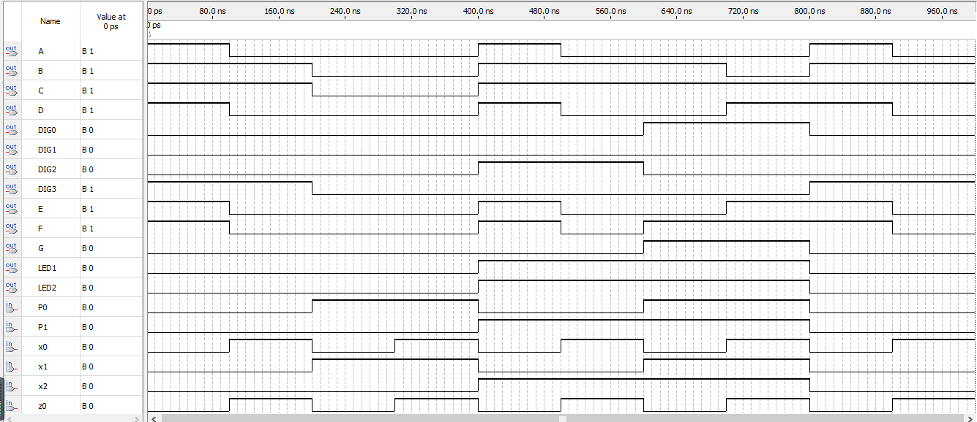

**时序：**

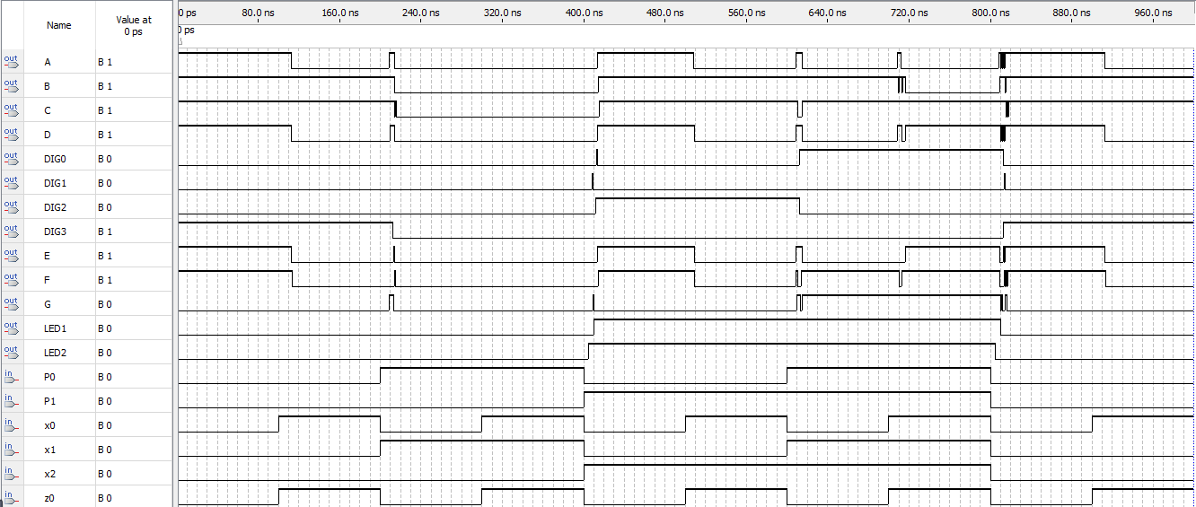

### 分频器

**功能：**

将晶振片的50MHz周期性脉冲波，降频至几百Hz。

**原理图：**

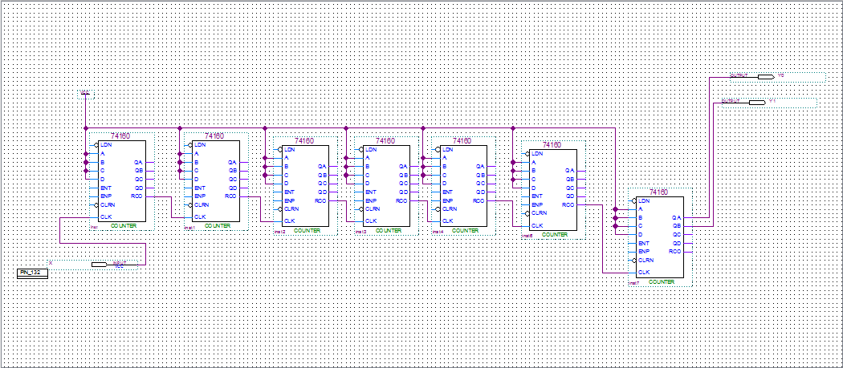

### 扫描显示数码管

**功能：**

根据扫描显示的，在数码管上同时显示两个运算数和符号，结果

**原理图：**

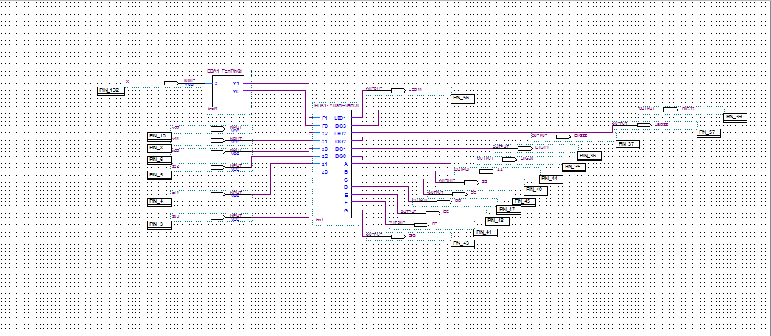

**仿真：**

**功能：**

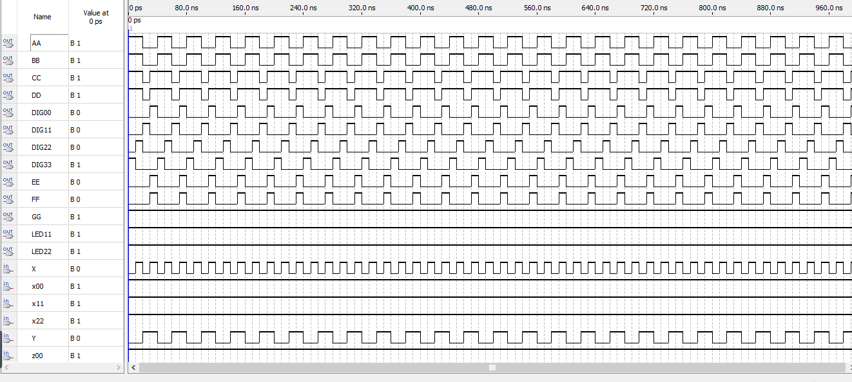

**时序：**

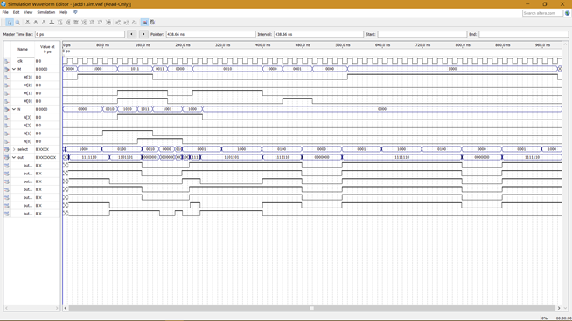

## 设计和调试中遇到的问题和解决办法

1. 译码的过程中，三位原码求补码之后仍旧是三位。导致了计算结果的不正确。

由于两个两位有效数字的数相加所得的结果有效数字可能是三位，所以补码应该由四位组成，所以改动就是将求补码器所得补码改为四位。

1. 扫描显示的过程中，数码管之间有互相影响。

比如，一个数码管在显示的时候会有较暗的其他数码管所显示的内容，分析原因是因为控制哪个数码管显示的信号和控制数码管显示内容的信号之间的不同步，所以需要不断地调试来使得这两个信号基本同时到达数码管。